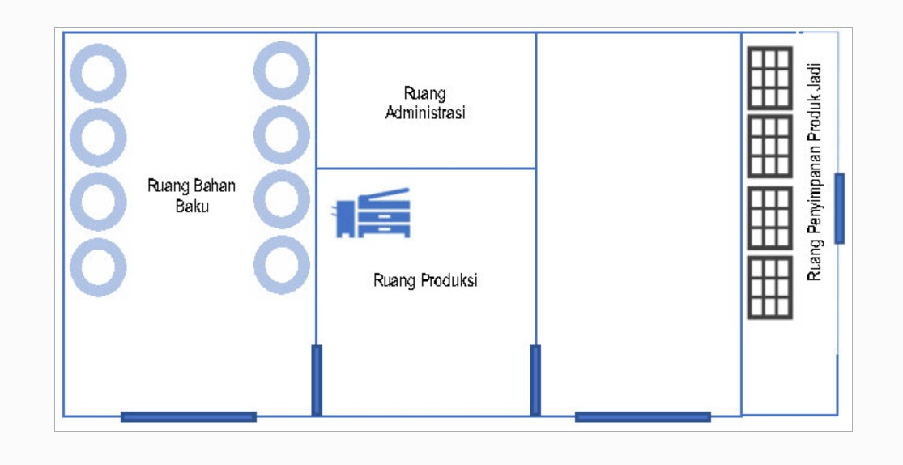**CONTOH DENAH UMOT**

Ruang Kemas sekunder